**Diseño de interfaz (internship)**

**Herramientas:**

* Adobe Photoshop cs6
* Navegador google Chrome

 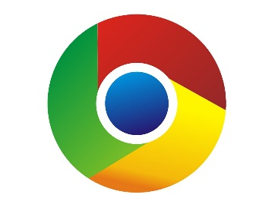

**Inicio:**

El origen de colores de la interfaz del sistema se basó, en los colores de la institución de infocal, el titulo se analizó para que indique que funcionalidad cumplirá el sistema y pensando en la visualización se escogió formato de letra Arial.

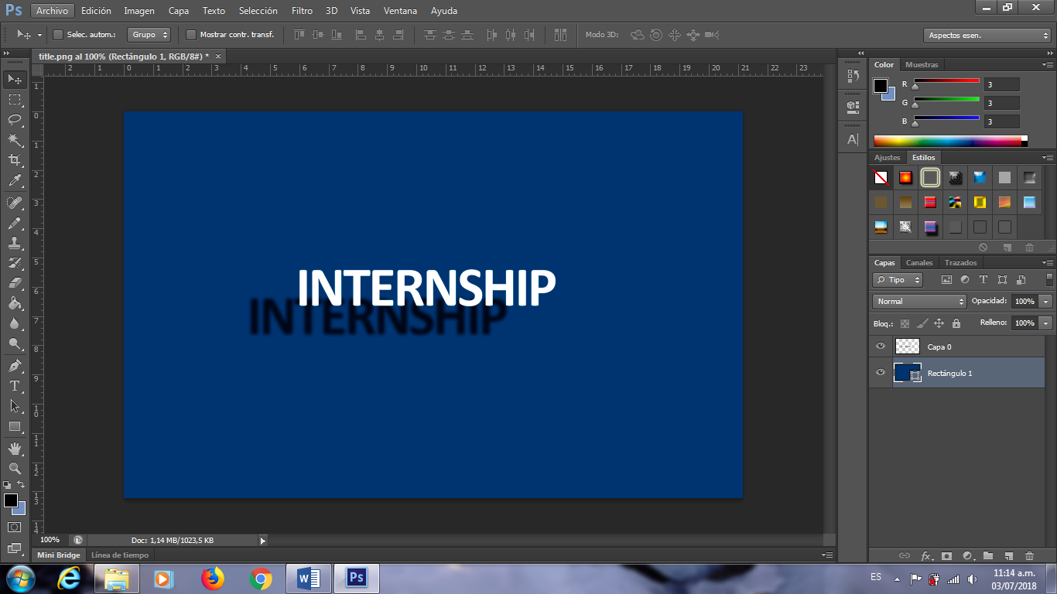

Los logos q se pusieron:

* El ojo demuestra control, verifica “un sistema q controla”



* logo de I representa la institución y para quien será el sistema



**Desarrollo:**

Usando el navegador Chrome buscamos los logos y los colores, después de haber encontrado lo que buscamos los guardamos en una carpeta imagen.

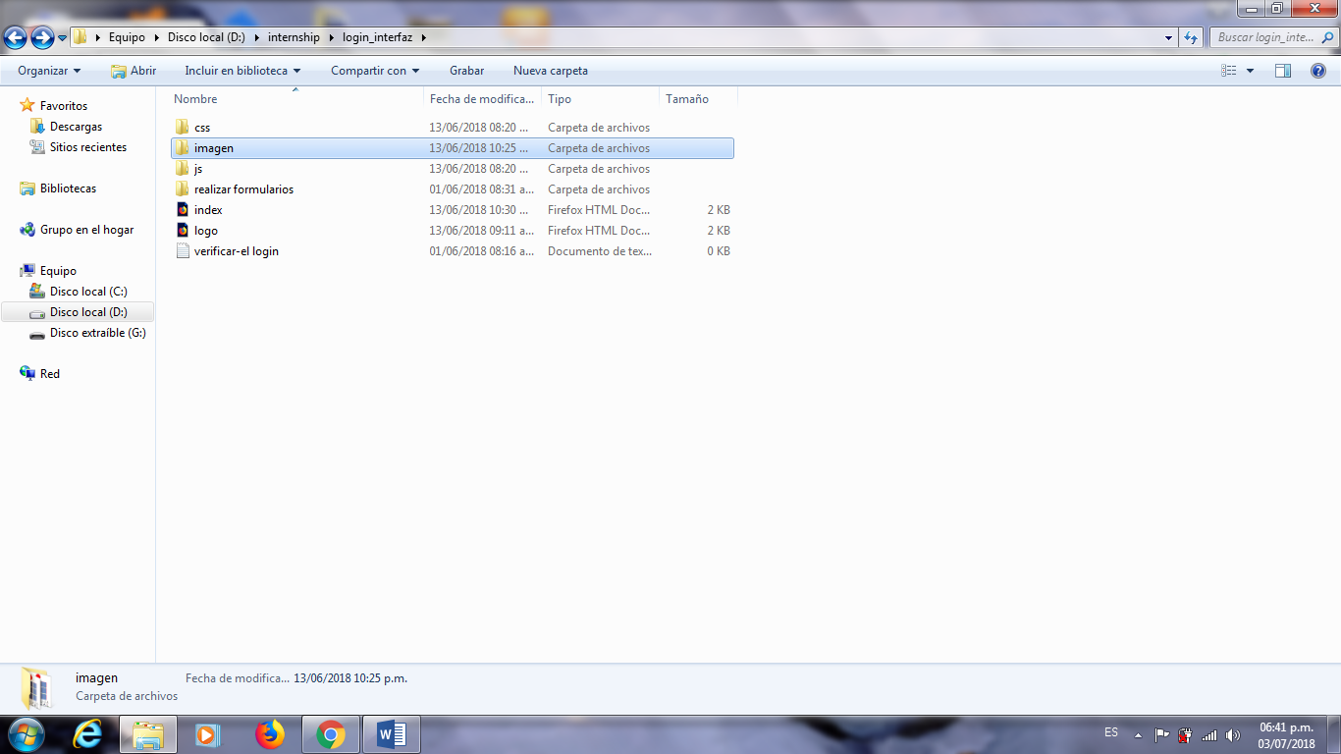

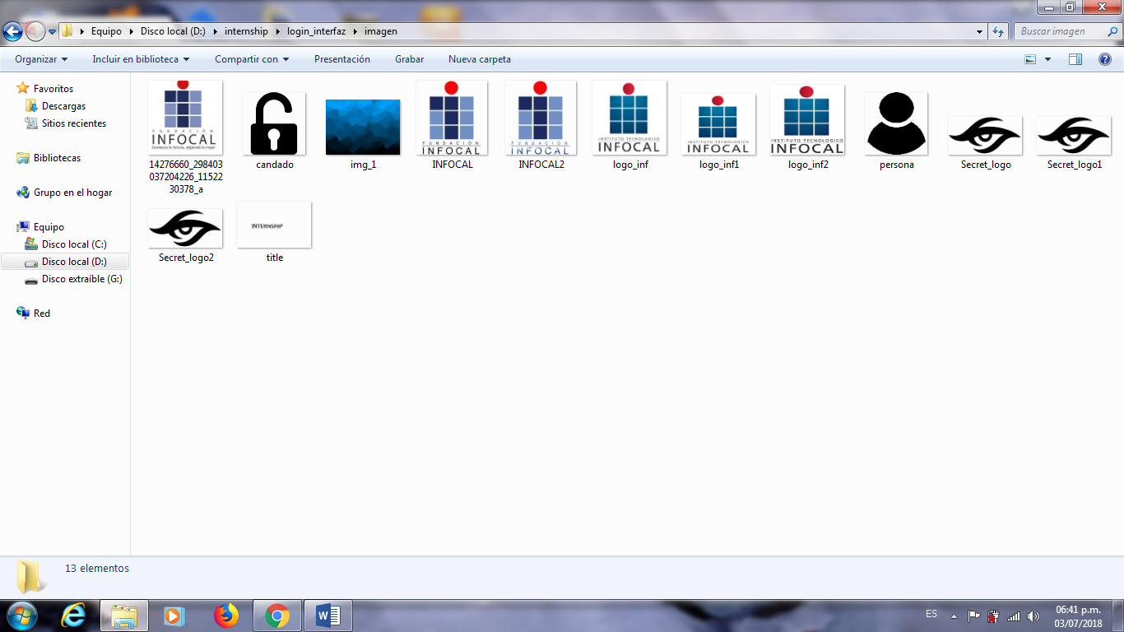

Abrimos el programa Photoshop para empezar a diseñar las ubicaciones de los logos y el fondo, las letras se las diseño en el mismo programa usando la fuente Arial con un color blanco para q resaltara para la vista de todo usuario con un tamaño de 20 cm para la visibilidad, una vez que llegamos a ubicar las posiciones dejamos un espacio para q entre la parte del diseño de login.

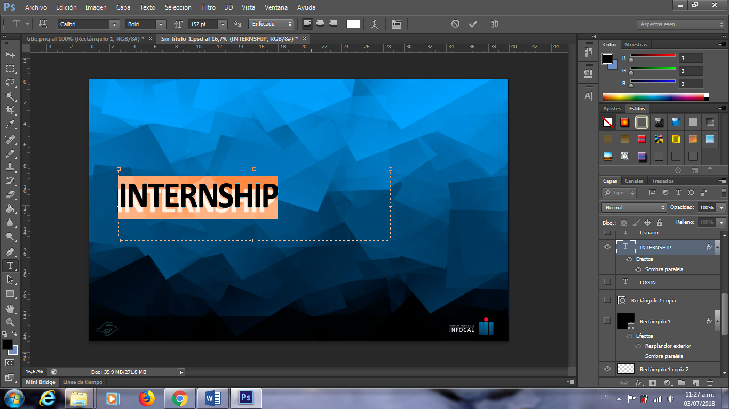

**Verificación:**

Para culminar con el diseño revisamos las dimensiones de la imagen, verificamos en diferentes monitores la imagen para ver falencias o incompatibilidades con la resolución, también se verifico que la imagen, logos y título no se distorsionaran al subirlo a diferentes monitores.

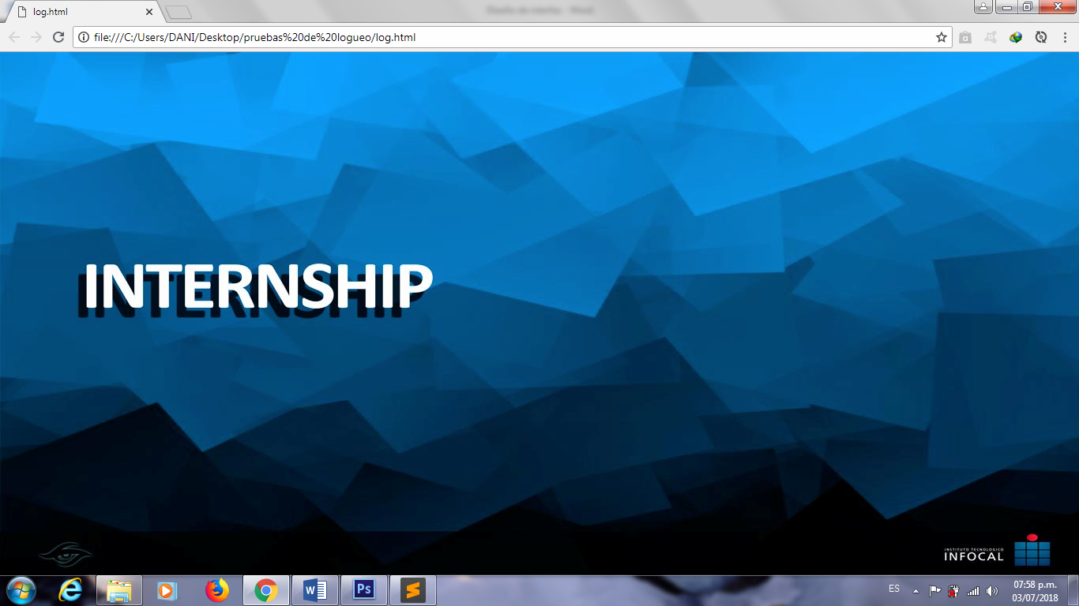

**Entrega:**

El diseño aprobó todas las fases de verificación con éxito, se sacó una copia editable para futuras modificaciones y se lo guardo en la carpeta imagen.

